RAID: від принципів функціонування до реальних систем
У 1987 р. три американські дослідники Паттерсон, Гібсон і Катц з Каліфорнійського університету Берклі написали статтю "A Case for Redundant Arrays of Inexpensive Discs (RAID)". У статті описувалося, яким чином можна декілька дешевих жорстких дисків об'єднати в один логічний пристрій таким чином, що в результаті об'єднання підвищуються ємкість і швидкодія системи, а відмова окремих дисків не приводить до відмови всієї системи. Можливість недорого (inexpensive) побудувати дисковий масив великої ємкості, підвищеної швидкодії і, до того ж, відмовостійкий, з того часу постійно турбує розуми комп'ютерників. Проте широкого поширення такі системи набули тільки зараз. Це пов'язано з тим, що з недорожнечею (inexpensiveness) вийшла маленька неув'язочка. Адже всім відомо, що ті, що не всякі комплектують підходять, щоб вийшла «цукерочка». У найперші Raid-и, щоб вони дійсно працювали, довелося встановлювати дуже дорогі дискові пристрої від мейнфреймів. Тому і абревіатуру RAID почали розшифровувати як "Redundant Arrays of Independent Discs" – надмірний масив незалежних дисків. Зараз достатньо хороші диски мають розумну вартість, і RAID стає основним елементом сучасного сервера будь-якого рівня (а часто і не тільки сервера). Проте, коли ми говоримо про RAID, то про дешевизну краще відразу забути. Вартість повних RAID-систем не знижується так само швидко, як ціни на базові диски, із-за «накладних витрат»: контроллери, коннектори, спеціалізоване програмне забезпечення і тому подібне
Масиви RAID стають вместітельнєє, дешевше і набувають нових можливостей. Проте покупцям як і раніше доводиться визначати пріоритети і шукати компроміси: між функціональністю і ціною; між продуктивністю і об'ємом дискової пам'яті.
Варіантів побудови систем з RAID існує багато. Всі вони гарантують відмінну роботу при помірних витратах. Реальне ж застосування такої перспективної технології дуже часто приносить абсолютно нез'ясовні труднощі. Частково це зв'язано і з тим, що в безлічі публікацій про RAID упускаються дуже істотні деталі щодо різних рівнів RAID. Наприклад, як основна відмінність RAID-уровней 3 і 5 найчастіше указується, що в RAID рівня 3 контрольна інформація зберігається на виділеному диску. Як наслідок, це трактується як недолік («вузька шийка»). Насправді механізм взаємодії дисків в RAID набагато складніший, спосіб розміщення контрольної інформації на дисках не є визначальним чинником, та і виділений диск в RAID рівня 3 не є «вузькою шийкою». Давайте детальніше розглянемо хоч би найосновніші особливості систем, використовуючих RAID, щоб якщо і не полегшити своє життя, то хоч би зрозуміти, чому вона така важка.
Загальні принципи функціонування
Основні завдання, які дозволяють вирішити RAID, це забезпечення відмовостійкої дискової системи і підвищення її продуктивності.
Відмовостійка досягається тим, що вводиться надмірність. У RAID об'єднується більше дисків, чим це необхідно для отримання необхідної ємкості.
Продуктивність дискової системи підвищується за рахунок того, що сучасні інтерфейси (зокрема, SCSI) дозволяють здійснювати операції запису і прочитування фактично одночасно з декількома дисками. Тому в першому наближенні можна розраховувати, що швидкість запису або читання, у разі застосування RAID, збільшується пропорційно кількості дисків, що об'єднуються в RAID.
Можливість одночасної роботи з декількома дисками можна реалізувати двома способами: з використанням паралельного доступу (parallel-access array) і з використанням незалежного доступу (independent-access array).
Для організації паралельного доступу робочий простір дисків розмічається на зони певного розміру (блоки) для розміщення даних і надмірної інформації. Інформація, що підлягає запису на диски (запит на обслуговування), розбивається на таких же по величині блоки, і кожен блок записується на окремий диск. Під час вступу запиту на читання, необхідна інформація збирається з декількох блоків (рис. 1).
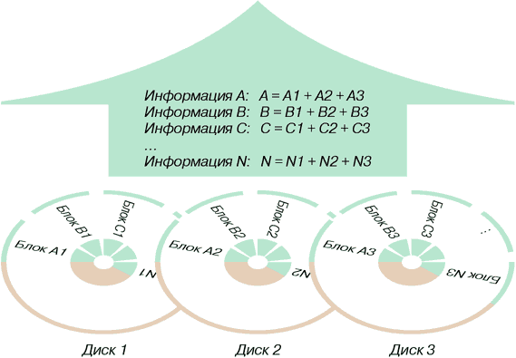
Рис. 1. Масив з паралельним доступом

Зрозуміло, що в цьому випадку швидкість запису (так само як і швидкість читання) збільшується пропорційно кількості дисків, об'єднаних в RAID.
Для організації незалежного доступу робочий простір дисків також розмічається на зони певного розміру (блоки). Проте, на відміну від попереднього випадку, кожен запит на запис або читання обслуговується тільки одним диском (рис. 2).
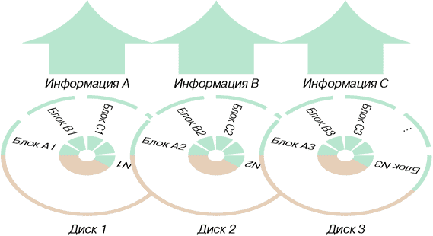
Рис. 2. Масив з незалежним доступом

Природно, в цьому випадку швидкість запису буде не вища, ніж при роботі з одним диском. Проте масив з незалежним доступом в кожен момент часу може обслуговувати одночасно декілька запитів, кожен диск обслуговує свій запит.
Таким чином, обидва архітектурні рішення сприяють підвищенню продуктивності, але механізм підвищення продуктивності у цих рішень різний. Відповідно, властивості RAID істотно залежать від того, який з цих двох механізмів в нім використовується. Саме тому при порівнянні RAID різного рівня в першу чергу необхідно порівнювати розмір логічних блоків. Точніше кажучи, не власне розмір, а співвідношення розміру блоку і величини запиту на обслуговування (об'єм інформації, належному запису або прочитуванню).
Іншим чинником, що впливає на продуктивність, є спосіб розміщення надмірної інформації. Надмірна інформація може зберігатися на спеціально виділеному для цього диску і може розподілятися по всіх дисках.
І, нарешті, в RAID різного рівня застосовуються різні способи обчислення надмірної інформації. Це також впливає на характеристики RAID (надійність, в першу чергу, продуктивність і вартість). Основні способи: повне дублювання інформації, застосування код з корекцією помилок (застосовується код з корекцією одиночних помилок і виявленням подвійних помилок ECC – код Хеммінга) і обчислення парності (Parity).
Рівні RAID
Для стандартизації продуктів RAID в 1992 році був організований промисловий консорціум – Комісія радників з RAID (RAID Advisory Board: RAB).
В даний час комісією стандартизовано 8 варіантів (рівнів) об'єднання дисків в масиви: від Raid-0 до Raid-7. Номери рівнів визначені просто в порядку, в якому були запропоновані різні варіанти і не пов'язані з характеристиками RAID. Застосовуються також комбіновані рівні, наприклад, рівень 0+1 означає RAID рівня 0, але в цей RAID об'єднані не одиночні диски, а декілька RAID рівня 1 (декілька дзеркальних дисків).
Рівні з 1-го по 5-ій включно були представлені в згаданій вище статті Каліфорнійського університету Берклі, і ця систематика RAID була прийнята як стандарт «де факто». Саме ці рівні і будуть розглянуті нижче, причому основна увага буде приділена найбільш поширеним рівням: 1, 3 і 5.
Raid-0, строго кажучи, взагалі не є надмірним масивом (RAID); проте, даний термін широко застосовується і тому дозволений RAB. Рівні 6 і 7 з різних причин застосовуються дуже рідко. Наприклад, RAID 7® є зареєстрованою торговою маркою Storage Computer Corporation (SCC), тому застосовується виключно у виробах цієї фірми. Більш того, багато виробників RAID-контроллеров рівнями 6 і 7 позначають нестандартизовані або комбіновані рівні. Наприклад, в контроллерах фірми Mylex під RAID рівня 6 розуміється комбінований рівень 0+1, а під RAID рівня 7 – просте об'єднання декількох дисків в один логічний.
Класифікація рівнів RAID, складена з урахуванням зроблених вище зауважень, приведена на рис. 3.
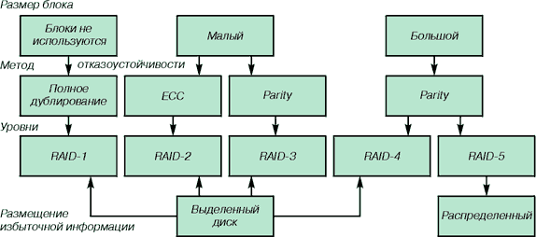
Рис. 3. Класифікація рівнів RAID

RAID рівня 1 (Mirrored disk) призначений в основному для забезпечення відмовостійкої системи. За рахунок повного дублювання інформації забезпечується дуже високий рівень надійності. Проте і вартість зберігання інформації виходить чималою.
RAID рівня 2 (Memory-style ECC) характеризується дуже високою надійністю. У RAID рівня 2 застосовується код з корекцією одиночних помилок і виявленням подвійних помилок ECC. Такий же метод, до речі, застосовується і для корекції помилок в оперативній пам'яті серверів. У RAID рівня 2 розшарування даних для запису або читання здійснюється на рівні бітів. Проте, унаслідок застосування коди з корекцією помилок, RAID рівня 2 вимагає для зберігання контрольній інформації більш за один диск. Більшість контрольних дисків, використовуваних в RAID рівня 2, потрібні для визначення положення несправного розряду. Але в цьому зараз вже немає потреби, оскільки більшість контроллерів в стані самостійного визначити, коли диск відмовив за допомогою спеціальних сигналів, або додаткового кодування інформації, записаної на диск і використовуваної для виправлення випадкових збоїв. У зв'язку з цим RAID рівня 2 не знайшов практичного застосування.
У RAID рівнів 3, 4 і 5 застосовується просте обчислення парності шляхом застосування до записуваних блоків операції що «виключає або» – XOR (Parity), що дозволяє використовувати меншу кількість надмірних дисків.
У RAID рівня 3 (Bit-interleaved Parity) для забезпечення відмовостійкої вводиться один додатковий диск, на який записується додаткова (контрольна) інформація. При записі дані розбиваються на блоки, кожен з яких записується на окремий диск. Потім обчислюється контрольна сума, яка записується на додатковий диск. При виході з ладу будь-якого диска дані на нім можна відновити за контрольними даними і даними, що залишилися на справних дисках. Як і в RAID рівня 2 розшарування даних для запису або читання здійснюється на рівні бітів (взагалі кажучи, допускається і розшарування на рівні байтів). Таким чином, в RAID рівня 3 реалізується практично в чистому вигляді архітектура з паралельним доступом.
RAID рівня 4 (Block-interleaved Parity) відрізняється від RAID рівня 3 в першу чергу значно великим розміром блоку записуваних даних (більшим, ніж розмір записуваних даних). Типове значення – кратно розміру сектора жорсткого диска. Це і є головна відмінність між RAID 3 і 4.
RAID рівня 5 (Block-interleaved Distributed-parity) так само, як і RAID рівня 4, відрізняється від RAID рівня 3 великим розміром блоку записуваних даних. Крім того, на відміну від RAID рівня 4, для зберігання надмірної інформації не виділяється окремий диск, а контрольна інформація записується на різні диски по черзі. Таке розміщення надмірної інформації дозволяє підвищити продуктивність дискового масиву, про що ми поговоримо далі. Проте, підкреслюю, головна відмінність RAID рівнів 3 і 5 полягає, всупереч поширеній думці, не в методі зберігання надмірної інформації, а у розмірі логічних блоків, записуваних на кожен диск. На відміну від RAID рівня 3, в RAID рівня 5 реалізується архітектура з незалежним доступом.
Продуктивність RAID
Перш ніж розглядати питання продуктивності RAID різного рівня, необхідно визначитися з самим питанням: «що таке продуктивність?» Не можна підходити до питання про продуктивність RAID з тими ж мірками, з якими ми оцінюємо продуктивність одиночного диска. Це зв'язано, перш за все, з областю застосування RAID. Основне застосування технологія RAID знайшла в серверах. Тому такі показники як швидкість запису або швидкість читання важливі, звичайно, але не відображають здатність системи в цілому (сервера) виконувати своє основне завдання – обслуговувати одночасна велика кількість клієнтів. У реальних умовах система, в якій встановлений RAID (сервер), формує потік запитів до RAID на обслуговування. Принципи, покладені в основу побудови RAID дозволяють одночасно обслужити декілька таких запитів або швидше звільнитися (у Raid-3) для обслуговування чергового запиту. Проте, при інтенсивному потоці заявок на обслуговування, RAID може бути зайнятий обслуговуванням попередніх запитів. В цьому випадку черговий запит чекає, коли RAID звільниться. Таким чином, перевантаження RAID інтенсивним потоком запитів приводить в першу чергу до збільшення часу обслуговування чергового запиту. Тому як критерій продуктивності RAID прийнято вимірювати час очікування обслуговування при певній інтенсивності потоку запитів.
Розглянемо, яким же чином принципи, закладені в RAID різного рівня, впливають на час очікування обслуговування.
Час очікування обслуговування
RAID різного рівня, природно, по-різному поводяться при збільшенні кількості запитів. Це пов'язано в першу чергу із співвідношенням розміру блоків на дисках і розміру записуваних (прочитуваних) даних. Давайте ще раз повернемося до даного питання. Для ілюстрації на рис. 4 приведено співвідношення розміру запитів і розміру блоків для двох випадків: запис або читання великого файлу («довгий» запит) і малого файлу («короткий» запит).
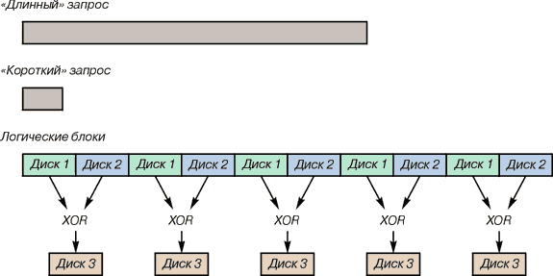
Рис. 4. Співвідношення довжини запитів і розміру логічних блоків

Даний малюнок відповідає RAID рівня 3 або 4 (залежно від величини запиту на обслуговування), організованого на трьох дисках.
«Довгий» запит добре ілюструє особливості RAID рівня 3. Такий запит розбивається на окремі блоки. Половина цих блоків (відповідно до малюнка) записується на один диск, а половина на іншій. Одночасно на третій диск записується контрольна інформація. Операція обчислення парності – це дуже швидка операція і легко реалізується апаратний. Тому додатковими тимчасовими затримками, пов'язаними з обчисленням надмірної операції, можна нехтувати. У результаті великий файл буде записаний або лічений в два рази швидше (для системи з 3-х дисків, як на рис. 4) чим, якби запис здійснювався на одиночний диск. Проте будь-який інший запит, що поступив в цей час, чекатиме обслуговування. Таким чином, при інтенсивному потоці запитів час очікування може бути вельми значним.
«Короткий» запит відповідає режиму роботи RAID рівня 4 або 5. Якщо розмір записуваного файлу менше ніж розмір логічного блоку, то такий файл, природно, не може бути розбитий на частини. Він весь розміщується на якому-небудь одному диску. Тому і швидкість запису повинна була б бути такою самою, як і при записі на одиночний диск. Проте контрольна інформація, пов'язана з блоком, що модифікується, відповідає всьому блоку, а не тільки тій частині, яка модифікується. Тому реально, щоб виконати запис, необхідно спочатку рахувати блок, що модифікується, і контрольну суму, потім обчислити нове значення контрольної суми і лише після цього записати модифікований блок і нове значення контрольної суми. Замість операції запису в Raid-5 і -4 фактично здійснюється операція «чтение-модификация-запись». Таким чином, в RAID рівня 4 і 5 швидкість запису практично удвічі гірше, ніж при використанні одиночного диска. Це – найбільша проблема в RAID рівня 5, і виробники RAID-контроллеров ведуть інтенсивні роботи по її подоланню. Проте наявність такої проблеми ще не говорить про те, що RAID рівня 5 володіє низькою продуктивністю або поступається по цьому показнику RAID рівня 3. При читанні, RAID рівня 4 або 5 може одночасно обслужити декілька запитів, завдяки чому продуктивність RAID рівня 5 може залишатися високою навіть при вельми інтенсивному потоці запитів на обслуговування. У RAID рівня 5 одночасно також може обслуговуватися і декілька запитів на запис. Саме для цього контрольна інформація розміщується не на одному диску, а чергується на всіх. Тому, в цілому, час очікування обслуговування при інтенсивному потоці малих запитів в RAID рівня 5 виявляється кращим, ніж, наприклад, в RAID рівня 3.
Типова залежність часу обслуговування запитів малого розміру (у потоці – 25% запитів на запис) для RAID різних рівнів приведена на рис. 5. Відмітимо, що умови вимірювання близькі до реальних умов в системі з централізованою базою даних Клієнт-серверної технології.
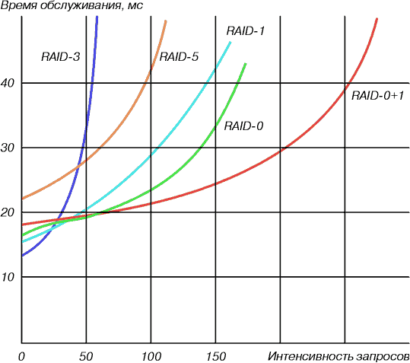
Рис. 5. Типова залежність часу обслуговування запитів від інтенсивності запитів

Форми кривих для RAID різного рівня добре пояснюють поведінку системи з RAID в реальних умовах.
Raid-0+1 забезпечує мінімальний час обслуговування при набагато інтенсивнішому потоці запитів, чим решта всіх рівнів RAID. Більш того, збільшення часу обслуговування при збільшенні інтенсивності потоку запитів відбувається достатньо плавно, завдяки чому зменшення продуктивності майже непомітно для більшості користувачів.
Декілька гіршими характеристиками володіє система, використовуюча Raid-1. При збільшенні інтенсивності запитів збільшення часу обслуговування практично пропорційно числу запитів (приблизно еквівалентно кількості підключених до системи користувачів). Плавне зниження продуктивності дуже добре сприймається користувачами.
В більшості випадків саме RAID рівня 1 або рівня 0+1 забезпечують якнайкращу продуктивність в реальних системах.
RAID рівня 3 забезпечує дуже високу продуктивність при рідкісних запитах, але при збільшенні інтенсивності запитів збільшення часу обслуговування відбувається дуже швидко. Це не дозволяє рекомендувати RAID рівня 3 в серверах, і особливо в серверах, призначених для обслуговування баз даних.
RAID рівня 5 займає проміжне положення.
Декілька по-іншому поводяться Raid-и при обслуговуванні великих запитів (інтенсивний обмін довгими файлами). Для таких застосувань Raid-3 показує відчутно кращу продуктивність, чим Raid-5. Можливості Raid-0 декілька скромніше, проте краще, ніж у Raid-3 і Raid-5. Ці умови виявляються дуже важкими для Raid-1. За часом обслуговуваннями довгих запитів Raid-1 значно поступається всім іншим варіантам RAID. Як і раніше лідирує виявляється Raid-0+1.
Витрати і доцільність
RAID різного рівня для своєї організації вимагають також і різних апаратних витрат. Припустимо, якщо необхідна дискова система ємкістю 36 ГБ, то можна, наприклад, використовувати 4 диски по 9 ГБ кожен. Проте з урахуванням дисків, необхідних для розміщення надмірної інформації, потрібно буде встановити більше дисків (див. рис. 6).
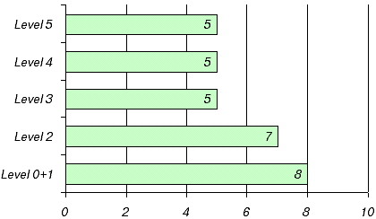
Рис. 6. Кількість дисків в системах з RAID різного рівня
Приведене вище порівняння показує найбільш доцільні області застосування RAID різного рівня. У серверах початкового рівня, коли на перший план висувається питання вартості, доцільно застосовувати RAID рівня 1 (потрібний тільки один додатковий диск, дзеркальний з основним). У серверах, для яких основною вимогою є висока продуктивність, кращим рішенням буде RAID рівня 0+1. У більшості ж інших випадків RAID рівня 5 забезпечує достатньо високу продуктивність при помірних витратах. RAID рівня 3 доцільно застосовувати тільки в спеціальних серверах, призначених для зберігання великих файлів (графіка, відео і тому подібне). Але і в цьому випадку RAID рівня 0+1 забезпечить кращу продуктивність.
В цілому, якісне співвідношення характеристик різного рівня може бути проілюстроване рис. 7.
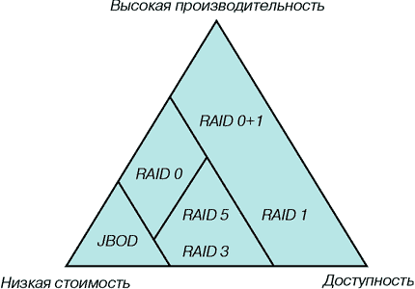
Рис. 7. Якісне співвідношення характеристик RAID

Реальні системи RAID
Існує декілька компаній, які проводять RAID-системы у вигляді готового виробу. Це, наприклад, Digital, Hitachi і ін. Проте вартість цих виробів не дозволяє їм зробити скільки-небудь помітний вплив на український ринок. У переважній більшості випадків для організації RAID використовується Pci-to-scsi RAID-контроллер і декілька SCSI-дисков, які встановлюються в сервер вітчизняними виробниками серверів, а іноді навіть і самостійно. Найбільшою популярністю на українському ринку користуються RAID-контроллеры фірм Mylex і AMIдобре відомі також DPT і Adaptec. У конструкції сучасних RAID-контроллеров цих фірм (за винятком, правда, Adaptec) застосовуються найостанніші досягнення в області пристроїв зберігання інформації і пристроїв введення-виводу.
Найбільш поширеними в Україні є контроллери:
- Mylex: ACCELERAID 150, 200 і 250;
- AMI: MEGARAID 762, 466, 428 і 438;
- DPT: Decade і Century.
Всі ці контроллери побудовані з використанням технології I2o. Це означає, що у складі кожного контроллера є спеціалізований процесор введення-виводу Intel i960. В рамках даної статті навряд чи доцільно вдаватися до суті технології I2o. Відзначимо тільки, що вона дозволяє добитися значного підвищення продуктивності дискової системи навіть без урахування можливостей технології RAID. Так, зокрема, на рис. 8 приведені результати випробування декількох контроллерів, причому до контроллера підключався тільки одиночний диск.
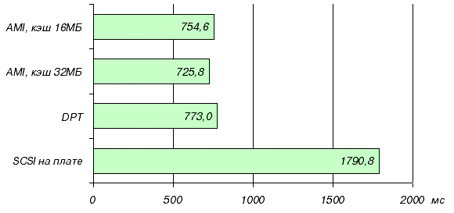
Рис. 8. Час очікування обслуговування (менше – краще)

Час очікування обслуговування для 100 потоків запитів знижується більш ніж в 2 рази тільки за рахунок застосування технології I2o.
Окрім цього, всі ці контроллери мають вбудовану кеш досить великого об'єму, що також сприяє підвищенню продуктивності системи. Кеш використовується як при записі, так і при читанні. Більш того, алгоритми кешування постійно удосконалюються. Так, зокрема, в контроллерах DPT застосовується так звана «віртуальна кеш». Частина пам'яті відводиться не для зберігання даних, а для зберігання адрес цих даних. Як правило, в реальних умовах одні і ті ж дані потрібні в одній і тій же послідовності. Тому, під час вступу запиту на читання першої порції даних, контроллер в змозі передбачити які дані будуть запитані надалі і заздалегідь злічити ці дані з дисків в свою кеш.
Вказані вище контроллери мають прийнятну навіть для серверів початкового рівня ціну, але володіють при цьому унікальною продуктивністю. На рис. 9 приведені результати вимірювання продуктивності системи з контроллером Mylex ACCELERAID 250 і 4 U2 SCSI-дисками для одного і ста потоків заявок.
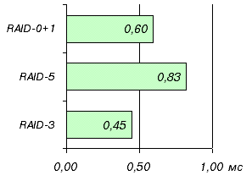а) для одного потоку заявок
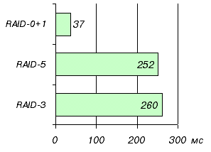б) для ста потоків заявок
Рис. 9. Час очікування обслуговування для системи з контроллером Mylex

Уважний читач, звичайно ж порівняв результати, приведені на рис. 5 і рис. 9. Результати на рис. 5 здаються привабливішими. Але на рис. 5 приведені дані з робіт Digital Equipment Corporation (Peter Mclean "An Introduction to RAID Redundant Arrays of Inexpensive Disks", квітень 1991). У той час, звичайно, ще не було приладів, що підтримують технологію I2o. Але ж це Digital Equipment! Більш того, в цій установці підключалася велика кількість дисків. Дані ж на рис. 9 отримані з використанням серійного, широко поширеного контроллера для серверів початкового рівня і лише з 4 жорсткими дисками.
Деякі інші контроллери, наприклад, фірми Adaptec, використовують програмну реалізацію RAID. Практично всіма питаннями організації RAID і операціями введення-виводу в такому контроллері зайнятий центральний процесор комп'ютера. Це, звичайно, не дозволяє досягти високої продуктивності. Проте і коштують такі контроллери значно дешевше.
Докладнішу інформацію про конкретні моделі RAID-контроллеров можна знайти на сайтах виробників цих контроллерів (посилання див. вищі).
Не претендуючи на повноту списку, приведу ще ряд посилань на сайти відомих виробників контроллерів: Asustek, Digi-data, Domex, ICP Vortex, IFT (Infortrend), Promise.

